BAB II
KEKUATAN MILITER AMERIKA SERIKAT

Amerika Serikat adalah sebuah negara republik konstitusional federal yang terdiri dari lima puluh negara bagian dan sebuah distrik federal. Negara ini terletak di bagian tengah Amerika Utara, yang menjadi lokasi dari empat puluh delapan negara bagian yang saling bersebelahan, beserta distrik ibu kota Washington, D.C.. AS diapit oleh Samudra Pasifik dan Atlantik di sebelah barat dan timur, berbatasan dengan Kanada di sebelah utara, dan Meksiko di sebelah selatan. Dua negara bagian lainnya, yaitu Alaska dan Hawaii, terletak terpisah dari dataran utama AS. Negara bagian Alaska terletak di sebelah ujung barat laut Amerika Utara, berbatasan dengan Kanada di sebelah timur dan Rusia di sebelah barat, yang dipisahkan oleh Selat Bering. Sedangkan negara bagian Hawaii adalah sebuah kepulauan yang berlokasi di Samudra Pasifik. AS juga memiliki beberapa teritori di Pasifik dan Karibia. Dengan luas wilayah 3,79 juta mil persegi (9,83 juta km²) dan jumlah penduduk sebanyak 315 juta jiwa, AS merupakan negara terluas ketiga atau keempat di dunia, dan terbesar ketiga menurut jumlah penduduk. AS adalah salah satu negara yang paling multietnik dan paling multikultural di dunia, yang muncul akibat adanya imigrasi besar-besaran dari berbagai penjuru dunia. Iklim dan geografi AS juga sangat beragam dan negara ini menjadi tempat tinggal bagi beragam spesies.
Didorong oleh doktrin "Manifest Destiny", di sepanjang abad ke-19, AS memulai ekspansi besar-besaran ke wilayah Amerika Utara lainnya, menyingkirkan penduduk asli, menduduki serta membeli teritori-teritori baru, dan secara bertahap menjadikannya sebagai negara bagian yang baru. Perang Saudara yang meletus pada 1861 – 1865 mengakhiri perbudakan di AS. Pada akhir abad ke-19, perekonomian nasional AS merupakan perekonomian termaju di dunia. Kemenangannya dalam Perang Spanyol-Amerika dan Perang Dunia I semakin mempertegas status AS sebagai kekuatan militer dunia. Setelah Perang Dunia II, AS muncul sebagai negara adidaya baru di dunia, menjadi negara pertama yang mengembangkan senjata nuklir, dan menjadi salah satu anggota tetap Dewan Keamanan PBB. Berakhirnya Perang Dingin dan runtuhnya Uni Soviet menjadikan AS sebagai satu-satunya negara adidaya di dunia.
AS tergolong ke dalam negara maju pascaindustri, dan merupakan negara dengan perekonomian termaju di dunia, dengan perkiraan PDB 2012 sekitar $15,6 triliun – 19% dari PDB global menurut kemampuan berbelanja pada tahun 2011. PDB perkapita AS adalah yang terbesar keenam di dunia pada 2010. Majunya perekonomian AS didorong oleh ketersediaan sumber daya alam yang melimpah, infrastruktur yang dikembangkan dengan baik, dan produktivitas yang tinggi. Meskipun negara ini tergolong ke dalam negara pascaindustri, AS tetap menjadi produsen terbesar di dunia. AS juga menjadi negara dengan pengeluaran militer tertinggi di dunia, dan menjadi yang terdepan dalam bidang ekonomi, budaya, dan politik, serta pemimpin dalam riset ilmiah dan inovasi teknologi.
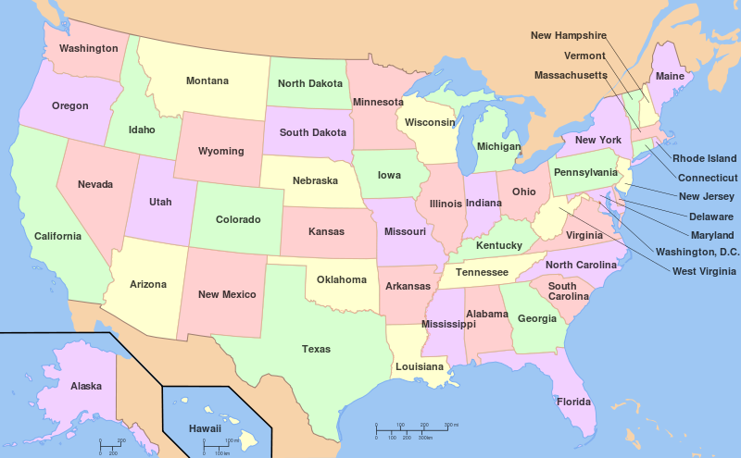

Gambar 2.1
Peta wilayah Amerika Serikat

2.1 Anggaran Militer Amerika Serikat
Belanja militer dunia turun untuk pertama kalinya dalam 15 tahun terakhir sebesar 1,75 triliun dolar pada tahun 2012, yang berarti penurunan sebesar 0,5 persen dibandingkan tahun 2011, hal ini diungkapkan oleh Stocholm International Peace Research Institute (SPIRI). Untuk pertama kalinya juga pangsa pasar AS telah jatuh di bawah level 40 persen sejak runtuhnya Uni Soviet. China dan Rusia termasuk dalam tiga besar negara yang meningkatkan belanja militer mereka.
Penelitian dari SIPRI ini didasarkan pada pengeluaran publik terhadap pemeliharaan angkatan bersenjata, yaitu, latihan militer, gaji atau remunerasi bagi tentara, bonus kerja lainnya, biaya operasional, pengadaan senjata dan peralatan penunjang, konstruksi militer, penelitian dan pengembangan kerja, biaya administrasi, dan lain-lain. Total semua itu untuk tahun 2012 adalah sebesar 1,75 triliun dolar, yang merupakan 2,5 persen dari PDB global.
Institut ini juga menerbitkan daftar 15 negara dengan belanja militer terbesar pada tahun 2012. Posisi pertama tentu saja masih menjadi milik AS dengan 682 miliar dolar. Berikut 15 negara dengan belanja militer terbesar :
- Amerika Serikat (682)
- China (166)
- Federasi Rusia (90,7)
- Inggris (60,8)
- Jepang (59,3)
Lima negara dengan pengeluaran terbesar ini sebagai penyumbang 60 persen dari seluruh pengeluaran militer dunia yaitu sebesar 1,06 triliun dolar. Dan dilanjutkan dengan 10 negara penutup untuk belanja militer terbesar di dunia, yaitu :
- Perancis (58,9)
- Saudi Arabia (56,7)
- India (46,1)
- Jerman (45,8)
- Italia (34,0)
- Brasil (33,1)
- Korea Selatan (31,7)
- Australia (26.2)
- Kanada (22,5)
- Turki (18.2)
Total, kelima belas negara ini menyumbang 82 persen dari belanja militer global yaitu sebesar 1,43 triliun dolar. AS secara absolut terus memimpin dalam belanja militer. Negara ini menghabiskan belanja militer melebihi jumlah 10 negara di atas bila digabungkan. Meskipun pada tahun 2012 lalu, belanja militer AS telah mengalami penurunan sebesar 6 persen, namun angka ini telah meningkat menjadi 69 persen bila dibandingkan tahun 2001, tahun yang dipelopori AS sebagai tahun awal perang global melawan terorisme, tulis analis SIPRI. Tidak seperti AS, China dan Rusia telah meningkatkan belanja militer mereka sebesar 7,8 dan 16 persen masing-masing selama periode akuntansi.
Di sisi lain, perlambatan atau bahkan penurunan tingkat belanja militer di AS berhubungan dengan stagnasi ekonomi, penghematan anggaran dan pengurangan misi di Afghanistan. Hal yang sama juga terjadi pada mitra-mitra AS yang tergabung dalam NATO. Analis SIPRI memprediksi akan terjadi penurunan lebih lanjut dari saham AS dalam pengeluaran militer global setelah pasukan NATO ditarik dari Afghanistan. Dalam hal pangsa PDB, Arab Saudi menikmati angka tertinggi, yaitu 8,9 persen. AS dan Rusia mengikuti dengan 4,4 persen dan negara-negara lain memiliki porsi yang jauh lebih kecil.
Sebenarnya tidak ada lagi kebutuhan bagi AS dan NATO untuk "mempersenjatai" kembali Angkatan Bersenjata mereka. Angkatan bersenjata mereka sudah sejak lama ditugaskan di teater-teater perang dan konflik di seluruh dunia. Ancaman dari Uni Soviet sudah tidak ada, dan saat ini juga tidak ada ancaman dari Rusia, ancaman China juga masih di awang-awang. AS telah menjadwalkan pengurangan lebih lanjut dari anggaran militer untuk tahun 2013 sebesar 87 miliar dolar.
Pengurangan belanja militer AS juga didasarkan pada kenyataan bahwa dunia juga turut andil dalam memotong pengadaan senjata canggih AS, yaitu jet tempur siluman Lockheed Martin F-35 JSF, kata Simeon Wezeman, seorang analis senior di SIPRI. Ini adalah kasus Kanada, Italia dan Belanda yang telah mengurangi pembelian F-35 JSF atau bahkan ada kemungkinan pembatalan karena harganya yang terlalu tinggi. Akibatnya, karena sedikit pembelian, maka harga F-35 JSF akan semakin melambung. Terpaksa dengan anggaran yang ditetapkan, AS hanya akan mendapatkan jumlah F-35 JSF yang lebih sedikit. Negara-negara seperti Kanada, Italia dan Belanda ini mempertimbangkan untuk mencari pesawat yang lebih murah, ini karena pengetatan anggaran mereka sendiri akibat krisis ekonomi. Dua puluh dari tiga puluh tujuh negara Eropa telah mengurangi belanja militer mereka, kecuali Jerman dan Ukraina yang meningkatkan belanja militer mereka sebesar 24 persen.
Meskipun Rusia adalah termasuk negara yang berkembang pesat dalam bidang militernya yang mana pada tahun 2015 anggaran militer Rusia meningkat 33 persen menjadi 3.287 triliun rubel atau setara 82,7 miliar dolar AS. Jumlah alokasi anggaran negara untuk bidang tersebut naik dari 17,7 persen menjadi 21,2 persen. Analis Finam Investment Holding, Anton Soroko, menjelaskan bahwa saat ini anggaran belanja militer Rusia kurang dari lima persen PDB, hampir sama dengan AS. Namun, jelas AS jauh meninggalkan negara lain karena pada 2013 saja mereka mengalokasikan hampir 600 miliar dolar AS kebutuhan militer, jumlah yang melebihi seluruh program modernisasi militer sepuluh tahun Rusia.
Dengan begitu, menurut studi International Institute for Strategic London, AS masih berada di posisi teratas dengan anggaran pertahanan AS pada tahun 2015 menyumbang sekitar 39 persen dari total anggaran semua negara di dunia untuk militer atau sekitar 581 miliar dollar Amerika (USD).

2.2 Alutsista Amerika Serikat
Menurut Kyle Mizokami, seorang analis pertahanan di majalah National Interest. Mizokami menyatakan bahwa Angkatan Udara AS masih merupakan angkatan udara paling Kuat. Dengan memiliki 5600 pesawat, USAF (United States Air Force) adalah angkatan udara pertama di dunia yang mengoperasikan dua pesawat tempur siluman seperti F-22 dan F-35. Mizokami juga mengatakan bahwa USAF berencana untuk membeli 1763 pesawat tempur F-35 dan hingga 100 pesawat pembom jarak jauh, juga penambahan pesawat tanpa awak dengan kemampuan siluman. Mizokami kemudian mengatakan bahwa Angkatan Laut dan Korps Marinir AS juga menjadi salah satu kekuatan udara paling mematikan di dunia. Di bawah kendali Departemen Angkatan Laut, Marinir dan Angkatan Laut Amerika memiliki total 191 pesawat tempur dan buru sergap, 172 pesawat patrol, 247 pesawat angkut, dan 1231 helikopter.
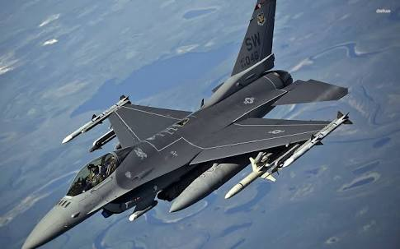

Gambar 2.2
Pesawat Tempur F-16
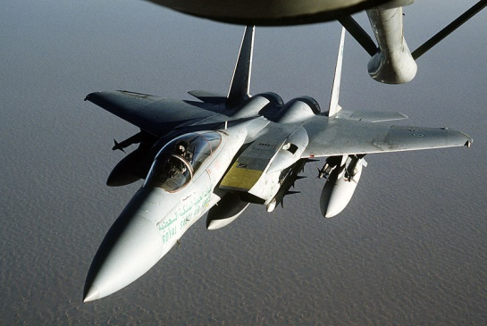

Gambar 2.3
Pesawat Tempur F-15 Eagle

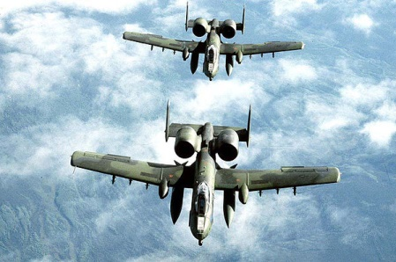

Gambar 2.4
Pesawat Serbu A-10 Thunderbolt II

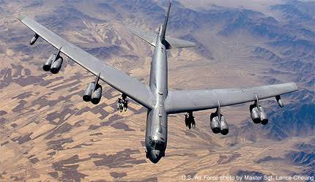

Gambar 2.5
Pesawat Pengebom B-52H Stratofortress

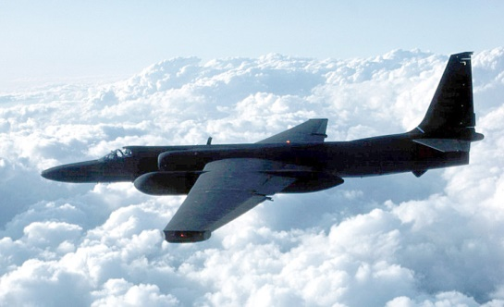

Gambar 2.6
Pesawat Pengintai Lockheed U-2

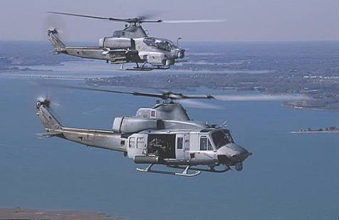

Gambar 2.7
Helikopter UH-1N
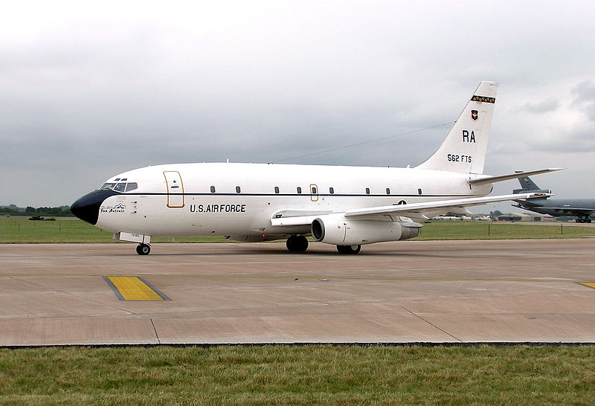

Gambar 2.8
Pesawat Latih Navigator Boeing T-43

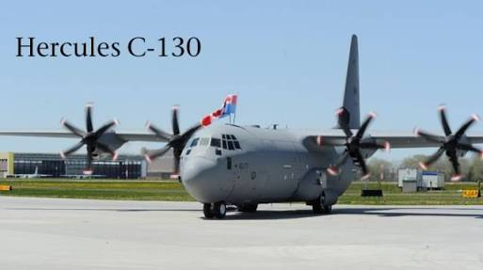

Gambar 2.9
Pesawat Angkut Hercules C-130

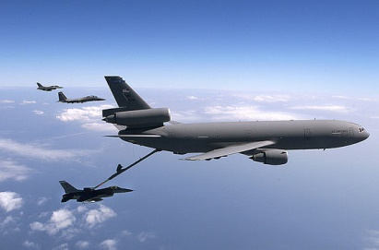

Gambar 2.10
Pesawat Pengisi Bahan Bakar KC-10 Extender

2.3 Pasukan Militer Amerika Serikat
Menurut data dari Global Fire Power, jumlah personel militer AS yang aktif sebanyak 1.477.896 pasukan, 1.458.500 pasukan cadangan, dan 120.022.084 penduduk yang bisa dijadikan tentara. Seperti yang kita ketahui pula bahwa AS adalah salah satu negara yang memiliki senjata nuklir.
Meskipun AS menduduki peringkat dua setelah China dalam jumlah pasukan terbanyak di dunia, namun jumlah tentara bukanlah patokan utama, karena perlu melihat investasi dan kualitas militer dan pelatihan dan keahlian tentara menjadi faktor kontribusi untuk kekuatan militer di suatu negara.

2.4 Gelar Senjata/Latihan Militer Yang Dilakukan Amerika Serikat
2.4.1 Latihan Gabungan AS - Korea Selatan
AS dan Korea Selatan (Korsel) melaksanakan latihan gabungan di semenanjung Korea yang dilaksanakan pada 17 Agustus 2015 lalu. Puluhan ribu tentara AS dan Korsel hadir untuk melaksanakan latihan gabungan dalam skala besar tersebut. Latihan gabungan tersebut bertajuk Ulchi Freedom Guardian. 50 ribu tentara Korsel dan 3000 tentara AS terlibat dalam latihan itu. Latihan gabungan Ulchi Freedom Guardian sendiri adalah agenda rutin yang setiap tahun digelar oleh Korsel dan AS yang biasanya digelarpada akhir Juli hingga akhir Agustus dan bertempat di semenanjung Korea.

2.4.2 Latihan Gabungan Perang AS – Filipina
AS dan Filipina mengadakan pelatihan perang tahunan mereka pada bulan April 2015 lalu dengan beberapa pelatihan diadakan di dekat titik panas Laut China Selatan. Pelatihan 10 hari diantara sekutu lama itu diadakan saat muncul kekhawatiran di Filipina bahwa China berusaha menguasai laut yang penting dan kaya sumber daya tersebut. Hampir 12.000 tentara yang terlibat dalam pelatihan tersebut kata juru bicara militer Filipina, Letnan Kolonel Harold Cabunoc. Jumlah itu mencakup 6.600 tentara AS.
Perluasan pelatihan perang itu menunjukkan persekutuan kian dalam Filipina dengan bekas penjajahnya tersebut. Peningkatan latihan gabungan di tahun 2015 itu mencerminkan pertumbuhan tekad Filipina dan AS untuk meningkatkan kemampuan melakukan kerja sama tentara dan kegiatan bukan ketentaraan.

2.4.3 Latihan Gabungan AS – Indonesia
Militer AS mengaku puas latihan dengan militer Indonesia bersama kapal perang USS Fort Worth. Latihan militer yang juga diikuti beberapa negara Asia lainnya itu ditutup pada 21 Agustus 2015 di Sandakan, Malaysia. AS dan Indonesia bergabung dalam latihan bertajuk Cooperation Afloat Readiness and Training (CARAT). Yakni serangkaian latihan angkatan laut bilateral antara Angkatan Laut AS, Korps Marinir AS, tentara Indonesia, Bangladesh, Brunei, Kamboja, Malaysia, Filipina, Singapura, Thailand, dan Timor Leste.
Khusus dengan Indonesia, kapal perang USS Fort Worth sebelumnya mengunjungi Surabaya untuk pertama kalinya dalan 16 bulan rotasi Armada 7 AS. Kapal perang USS Fort Worth sebelumnya juga terlibat dalam pencarian pesawat Air Asia di Laut Jawa beberapa bulan lalu.
CARAT adalah model bagaimana TNI-AL dan AL AS dapat bekerjasama untuk meningkatkan interoperabilitas, mengembangkan hubungan dan latihan untuk beberapa misi.

"United States". The World Factbook. CIA. September 30, 2009, diakses pada 29 Desember 2015.
"United States". The World Factbook. CIA. September 30, 2009, diakses pada 29 Desember 2015.
Maddison, Angus (2006). "Historical Statistics for the World Economy". Netherlands: The Groningen Growth and Development Centre, Economics Department of the University of Groningen, diakses pada 29 Desember 2015.
"United States". International Monetary Fund, diakses pada 29 Desember 2015.
"World Economic Outlook Database". International Monetary Fund, diakses pada 29 Desember 2015.
Ibid,.
"US, Allies' Share of World Military Spending Shrinking—Study". Reuters. July 7, 2011, diakses pada 29 Desember 2015.
Cohen, Eliot A. (July/August 2004). "History and the Hyperpower". Foreign Affairs (Washington D.C.), diakses pada 29 Desember 2015.
"Country Profile: United States of America". BBC News (London). April 22, 2008, diakses pada 29 Desember 2015.
https://id.wikipedia.org/wiki/Amerika_Serikat diakses pada 29 Desember 2015.
http://www.artileri.org diakses 5 Januari 2016.
Alexey Lossan, “Tahun Depan, Rusia Tingkatkan 33 Persen Anggaran Pertahanan Negara”, RBTH Indonesia, 14 Oktober 2014, dalam http://indonesia.rbth.com/economics/2014/10/14 diakses 5 Januari 2016.
Tribun Timur, “Inilah 10 Kekuatan Militer Terbesar 2015, Apa Indonesia Masuk?”, 7 Maret 2015, dalam http://makassar.tribunnews.com diakses 5 Januari 2016.
“Angkatan Udara AS Paling Kuat, China No 3 Dunia”, dalam http://jakartagreater.com diakses 6 Januari 2016.
http://www.pojokmedia.com diakses 6 Januari 2016.
http://m.bisnis.com diakses 6 Januari 2016.
http://international.sindonews.com diakses 6 Januari 2016.
http://m.harnas.co diakses 6 Januari 2016.
http://garudamiliter, blogspot.co.id diakses 6 Januari 2016.

